Информационный бюллетень  «Вестник Новокубанского городского поселения Новокубанского района» | № 17 от 14.03.2022г.  Учредитель: Совет Новокубанского городского поселения Новокубанского района
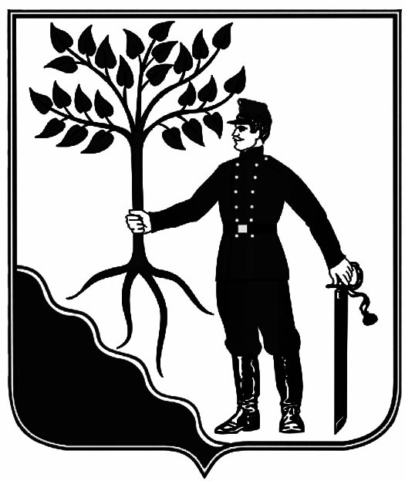

АДМИНИСТРАЦИЯ

НОВОКУБАНСКОГО ГОРОДСКОГО ПОСЕЛЕНИЯ

НОВОКУБАНСКОГО РАЙОНА

ПОСТАНОВЛЕНИЕ
от 14.03.2022 г. | № 234
г. Новокубанск

О признании утратившим силу постановления администрации Новокубанского городского поселения Новокубанского района от 20 января 2022 года № 51 «Об утверждении Положения о Комиссии по обследованию зеленых насаждений в границах Новокубанского городского поселения

Новокубанского района»

В соответствии с Федеральным законом от 06 октября 2003 года № 131-ФЗ «Об общих принципах организации местного самоуправления в Российской Федерации», Уставом Новокубанского городского поселения Новокубанского район,постановляю:
1. Признать утратившим силу постановление администрации Новокубанского городского поселения Новокубанского района от 20 января 2022 года № 51 «Об утверждении Положения о Комиссии по обследованию зеленых насаждений в границах Новокубанского городского поселения Новокубанского района».
2. Контроль за выполнением настоящего постановления возложить на заместителя главы Новокубанского городского поселения Новокубанского района, начальника отдела муниципального контроля А.Е. Ворожко.
3. Постановление вступает в силу со дня его официального опубликования в информационном бюллетене «Вестник Новокубанского городского поселения» и подлежитразмещению наофициальномсайте администрации Новокубанского городского поселения Новокубанского района.

Исполняющий обязанности главы
Новокубанского городского поселения
Новокубанского района
А.Е. Ворожко

Информационный бюллетень  «Вестник Новокубанского городского поселения Новокубанского района» | Адрес редакции-издателя:  352235, Краснодарский край, Новокубанский район, г. Новокубанск, ул. Первомайская, 128.  Главный редактор А. Е. Ворожко | Номер подписан к печати 14.03.2022 в 10-00  Тираж 30 экземпляров  Дата выхода бюллетеня 14.03.2022  Распространяется бесплатно

